 | TP5 : Graphisme | 

Établir le programme des différents exercices ci-dessous.

Présentation

La plupart des techniques de traitement et de manipulation d’images peuvent être effectuées efficacement en utilisant deux bibliothèques : Python Imaging Library (PIL) et Open Source Computer Vision (OpenCV). La Python Imaging Library, ou PIL, est l’une des bibliothèques de base pour la manipulation d’images en Python. Malheureusement, son développement a stagné, avec sa dernière version en 2009. Heureusement, il y a un fork programmé à partir de PIL appelé Pillow.
Il est plus facile à installer, fonctionne sur tous les systèmes d’exploitation, et supporte Python 3.

https://pillow.readthedocs.io/en/stable/reference/ImageDraw.html

Script Python | Explications
from PIL import Image,ImageDraw,ImageFont  img=Image.new('RGB',(256,256),(0,0,0))  largeur,hauteur=img.size  draw=ImageDraw.Draw(img)  draw.line((0,0,largeur,hauteur),fill=(0,255,0))  draw.line((10,20,100,200),fill=(255,0,0))  img.show() | Importer la bibliothèque PIL (Pillow)
 | Créer une image de 256x256 avec un fond noir
 | Lecture de la largeur et de la hauteur (tuple)
 | Crée un objet draw
 | Trace une ligne en diagonale de couleur verte
 | Trace une autre ligne de couleur rouge
 | Affiche l’image
Exemple :
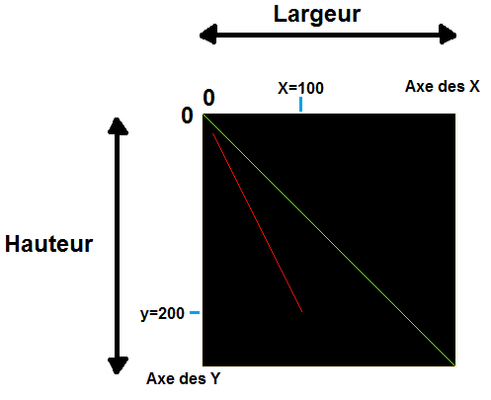

Exercice 1

Écrire une fonction qui affiche 10 droites parallèles et verticales avec un écart de 20 pixels entre chaque droite.
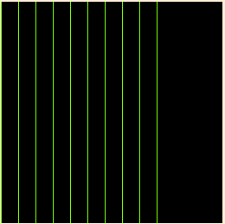

Script Python
from PIL import Image,ImageDraw,ImageFont
img=Image.new('RGB',(256,256),(0,0,0))
largeur,hauteur=img.size
draw=ImageDraw.Draw(img)
def traceDroite(nbDroites,ecart):
#A compléter
traceDroite(10,20)
img.show()

Exercice 2
Écrire une fonction qui affiche une cible de tir à l’arc.

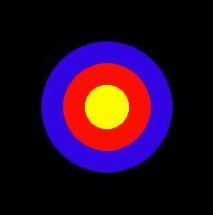

Script Python
from PIL import Image,ImageDraw,ImageFont
img=Image.new('RGB',(256,256),(0,0,0))
largeur,hauteur=img.size
draw=ImageDraw.Draw(img)
def cercle(x,y,rayon,couleur):
draw.ellipse((x-rayon,y-rayon,x+rayon, y+rayon),fill=couleur)
def tracecible():
#A compléter

tracecible()
img.show()

Exercice 3
Tracer l’effet visuel ci-dessous en utilisant la fonction rectangle.

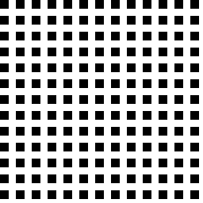

Script Python
from PIL import Image,ImageDraw,ImageFont
img=Image.new('RGB',(256,256),(255,255,255))
largeur,hauteur=img.size
draw=ImageDraw.Draw(img)
def rectangle(x,y,largeur,hauteur,couleur):
draw.rectangle((x,y,x+largeur, y+hauteur),fill=couleur)
def traceEffetVisuel():
#A compléter

traceEffetVisuel()
img.show()
img.save("effet.png")

Exercice 4

Tracer le dégradé ci-dessous avec l’exemple fourni :

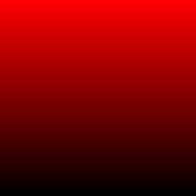

Script Python
from PIL import Image,ImageDraw,ImageFont
img=Image.new('RGB',(256,256),(0,0,0))
largeur,hauteur=img.size
for y in range(hauteur):
for x in range(largeur):
img.putpixel((x,y),(255-y,0,0))
img.show()
img.save("degrade_rouge.jpg")

Modifier le script afin d’obtenir le dégradé suivant :

Script Python
from PIL import Image,ImageDraw,ImageFont  img=Image.new('RGB',(256,256),(0,0,0))  largeur,hauteur=img.size  #A compléter  img.show()  img.save("degrade_vert.jpg") | 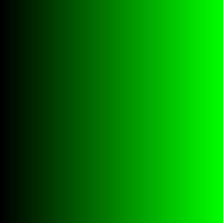

Exercice 5

Poursuivre l’analyse de la double boucle pour afin d’obtenir le dégradé suivant :

Script Python
from PIL import Image,ImageDraw,ImageFont  img=Image.new('RGB',(256,256),(0,0,0))  largeur,hauteur=img.size  #A compléter  img.show()  img.save("degrade_bicolor.jpg") | 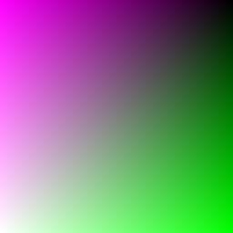

Exercice 6

Terminer les dégradés par un enchainement de couleurs.

Script Python
from PIL import Image,ImageDraw,ImageFont  img=Image.new('RGB',(1536,256),(0,0,0))  largeur,hauteur=img.size  #A compléter  img.show()  img.save("degradex6.jpg") | 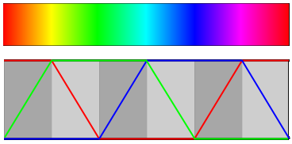

Exercice 7

Mapping 2d d’image de 32x32 pixels. Tracer la carte ci-dessous avec l’exemple fourni :

- Enregistrer le programme ci-dessous dans un répertoire ;
- Inclure les 12 images (« tiles ») suivantes dans le même répertoire (EX7-tiles.zip) ;
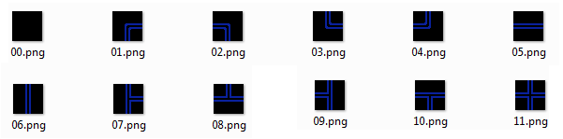

Script Python
from PIL import Image,ImageDraw,ImageFont  img=Image.new('RGB',(256,256),(0,0,0))  largeur,hauteur=img.size  title=[]  for n in range(0,12):  print('{:02d}.png'.format(n))  title.append(Image.open('{:02d}.png'.format(n)))  map=[[1,5,5,5,10,5,5,2],  [6,0,0,0,6,0,0,6],  [6,0,0,0,6,0,0,6],  [6,0,0,0,6,0,0,6],  [6,0,0,0,6,0,0,6],  [6,0,0,0,6,0,0,6],  [6,0,0,0,6,0,0,6],  [3,5,5,5,8,5,5,4]]  for ligne in range(0,8):  for colonne in range(0,8):  numero=map[ligne][colonne]  print(map[ligne][colonne],end=' ')  img.paste(title[numero], (colonne*32,ligne*32))  print()  img.show()  img.save("map.png") | 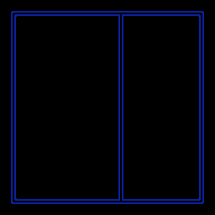

Modifier le programme afin d’avoir une image de 512x512 avec des images élémentaires de 32x32 pixels (obligatoire).

Quelques exemples ici : https://opengameart.org

Préparer votre niveau en vue du mini-projet de Noël. Vous êtes libre du choix graphique des « tiles » sans récupérer des images toutes prêtes sur le NET. Attention à ne pas choisir une résolution globale trop grande afin de ne pas « déborder » sur le vidéoprojecteur.

Annexe : Les couleurs prédéfinies

https://matplotlib.org/2.0.2/examples/color/named_colors.html

Instructions | Résultat
draw.line((10,20,100,200),fill=(255,0,0))  draw.line((10,20,100,200),fill='navy') | Trace une ligne verte avec les composantes RVB  Trace une ligne de couleur navy

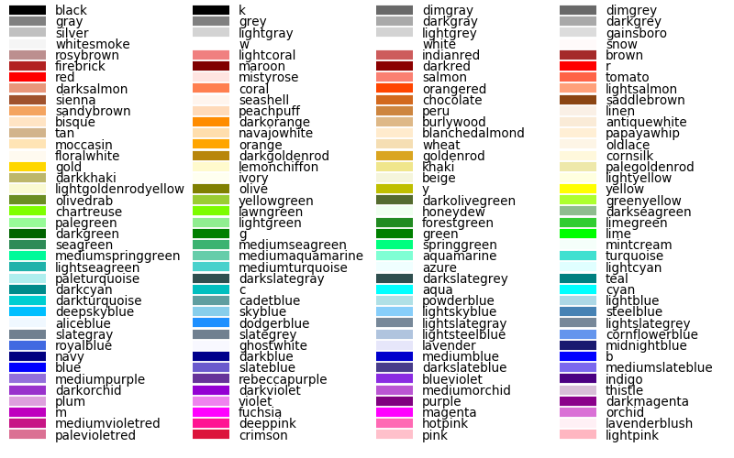

Modifier les couleurs dans Paint | https://www.w3schools.com/colors/colors_picker.asp
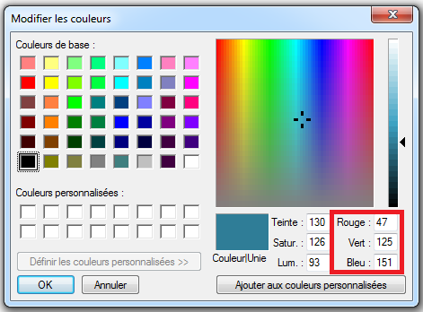 | 